Spettabile FCA ITALY S.P.A.

Stabilimento di Pratola Serra

All’attenzione della Sicurezza Industriale

PATRICA, 24/08/2018

RICHIESTA AUTORIZZAZIONE ENTRATA CARRELLO ELEVATORE

Con la presente richiediamo autorizzazione per l’ingresso della seguente attrezzatura:

A-N.1CARRELLO ELEVATORE ELETTRICO, MITSUBISHI TIPO FB35K, ANNO 2003, MATRICOLA EFB9B-50087, INGOMBRO 226MM, MONTANTE TRIPLEX, 4680MM, DISTRIBUTORE 4 VIE, TRASLATORE, GOMME SUPERELASTICHE,A. COMPLATO DI GANCIO INFORCABILE.

Per il quale alleghiamo i seguenti documenti:

- DICHIARAZIONE DI CONFORMITA’ DEL MEZZO SOPRA CITATO
- SCHEDA VERIFICA PERIODICA DEI MEZZI SOPRA CITATI. (NB. PER IL MEZZO RELATIVO ALLA POSIZIONE A LA VERIFICA E' ANNUALE ESSENDO UN MEZZO NUOVO COMPRATO A GENNAIO CORRENTE ANNO).
- CONTRATTO DI NOLEGGIO RINCAR SERVICES DEI MEZZI SOOPRA CITATI
- POLIZZA ASSICURATIVA
- MODELLO ALLEGATO 6
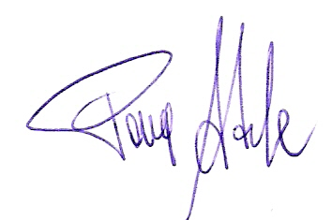
IN FEDE
R.E.M. SRL
Patrica,24/08/2018
Firma del Rapp. Legale
Adele Pace

